**盘活旧村拓新业 乐业宜居促增收——昆明市西山团结街道龙潭社区乐居村乡村旅居案例**

发布时间：2025/2/6  来源：厅资源开发处

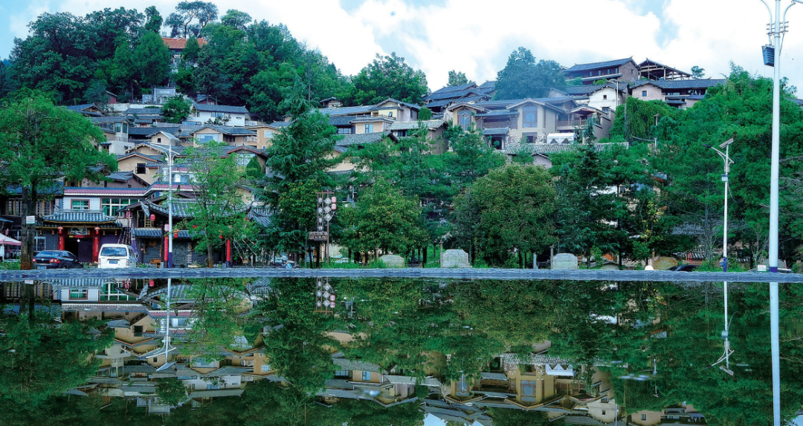

**一、乐居村乡村旅居业态发展的背景和优势**

乐居古彝村位于昆明市西北郊，坐落于凤凰山麓，是一个拥有600多年历史的彝族古村落，拥有中国现存最完整的汉彝合璧古建筑群，村庄旅游资源丰富，环境优美，特色文化突出。20世纪90年代末期，随着经济发展，很多村民都搬到新农村居住，村民搬迁后，无人居住的老房子破损日趋严重，成为一个杂乱破败、无人问津的“空心村”。近年来，乐居村围绕“文旅+”理念谋划发展路径，深挖文化内核、打造特色品牌，做深做实“文旅融合”大文章。立足于特有彝族文化、历史背景和风土人情，对接都市旅游消费，升级发展业态功能，提高服务水平，满足游客多元化消费需求，促使乡村旅游向乡村旅居快速转型升级，建成集古村客栈、茶馆、酒吧、山野露营基地和民族特色餐饮等多种旅游业态为一体的休闲旅游度假区，吸引游客从单一观光游览向短期休闲旅游度假和乡村旅居转变。被评为云南省和昆明市历史文化名村，列入中国传统村落名录，2023年12月被评为云南省金牌旅游村，云南省最美乡愁地。

**二、主要做法和成效**

**（一）发动群众，凝聚乡村旅居合力。**一是始终坚持以村民为主体发展乡村旅居，规划设计、建设发展、经营管理等环节都尊重村民意愿，让村民和周边群众受益。进驻商家优先为附近居民提供就业岗位，提高村民收入。构建资源共享机制，整合流转乐居古村落老旧闲置房屋，由公司统一租赁经营，村民获得租金收益。建设古彝村旅游景点停车场，每年收入约20万元，集体提取部分收益。二是鼓励村民合理利用农户庭院，打造农家乐、渔家乐、采摘园等休闲场所，发展以休闲、采摘、农家游为主的“庭院经济”，实现村民致富、村庄发展、村集体收入稳定增长的美好愿景。带动村民发展农家乐、特色旅游商户8家，旅游旺季每户月均纯收入达5000元。以城市游客为消费市场，建设小型菜市场，推广苹果、玉米、青菜、土鸡蛋等“土味”十足的产品，将来自山间田野的农特产品与城市游客“菜篮子”链接起来，助力农特产品销售。乐居村旅游从业人员200人，占全村就业总人数约三分之一，旅游从业人员人均年收入达33400元，本村村民人均从旅游业中获得年收入7930元。

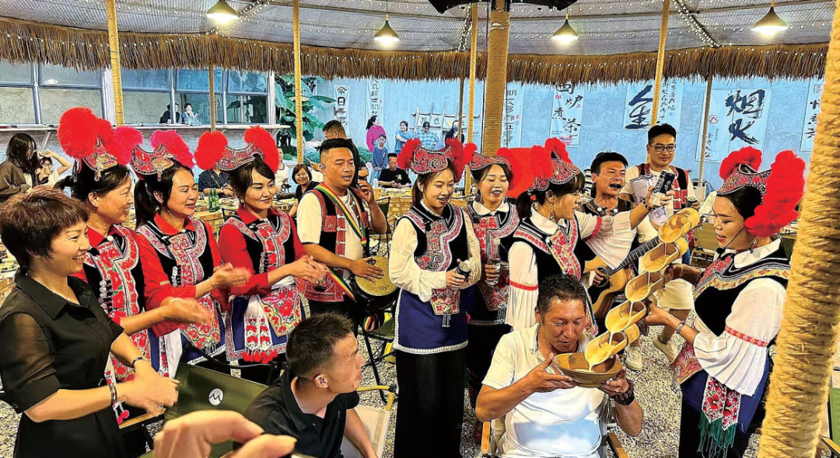

**（二）创新模式，注入乡村旅居动力。**一是引进新型经营主体。创新发展理念和模式，建立村民、集体、企业多方互惠互利的利益链接机制。为进一步保护传统古彝村，盘活闲置资源，由西山区发改委立项，引进云南神工实业集团公司为乐居古村保护开发运营单位。由村集体登记收集无人居住老旧房屋，统一出租给企业，租金由房屋屋主获得；由企业对85幢古建在原面积、原位置、原高度、原风貌不变前提下进行保护性修缮建设，打造成一院一品民族文化风格建筑群落。截至目前乐居村共修缮出租古建筑69栋，正在提升改造7栋，通过完善休闲和文创配套，引进特色民宿、户外休闲度假等项目，助力乡村旅居发展。二是引入社会人才。吸引昆明非遗传承所入驻乐居，打造两条云南民族非遗传承街区，展示云南民族传统饮食、彝绣、木雕、茶艺、陶艺、民族歌舞等。吸引返乡创业人员50人，引入民宿、客栈、酒庄、茶庄、饭庄、农家乐、面包屋、陶艺坊、扎染坊等二十多种新兴业态入驻古村，成为集保护传统村落、展示传统民居、传承非遗文化、体验特色文化为一体的旅游休闲度假区，吸引游客前来旅居。2023年乐居村旅游接待38万人次，实现旅游花费超1800万元，其中到民宿旅居约2500人，实现旅居花费187.5万元；2024年1月—9月乐居村旅游接待人员40万人次，实现旅游花费超2100万元，其中到民宿旅居约2700人，实现旅居花费202.5万元，旅居业发展带动乐居村过夜游人次增长，形成一批稳定回头客源。

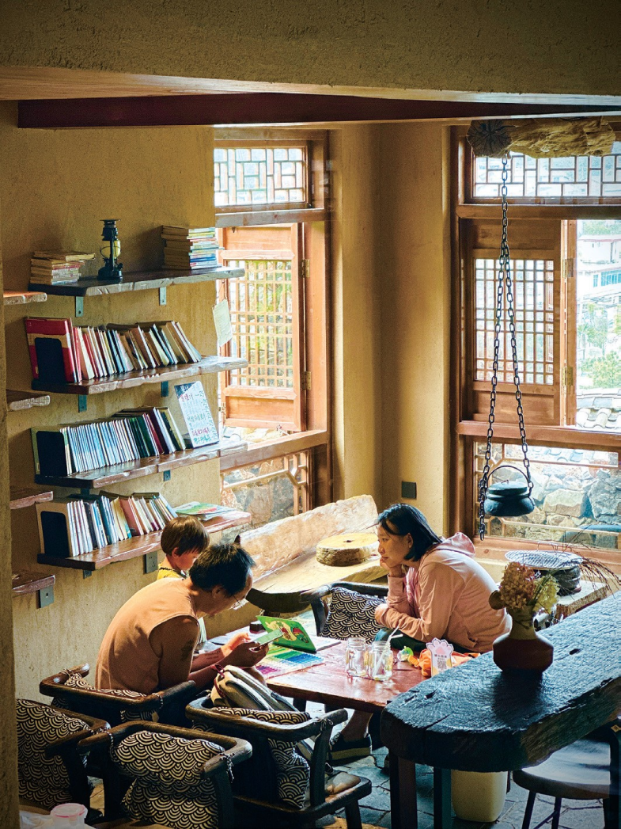

**（三）因地制宜，激发乡村旅居活力。**因地制宜经营村庄，利用自然风貌、人文环境、乡土资源等优势，打造形式多样、独具特色、个性突出的美丽乡村。一是以生态农业推动旅游发展，打造以农业体验、生态观光为核心的昆明近郊旅游目的地，先后开发豹子箐生态旅游区、老彝村、美早庄园等旅游景点，设计乐居古彝村—乐居文化园—豹子箐—美早庄园—团结鑫苹果庄园精品旅游线路，带动周边农家园林型、观光果园型、景区旅社型、农事体验型等多家农家乐兴起，满足游客多样化需求。二是以传统文化为纽带添活力。开发民族传统节日，开展非遗展示、展演、宣传活动，营造浓厚文化氛围。利用火把节，彝绣和彝族服装展示、舞蹈表演等活动吸引游客。游客数量稳步提升，非节假日游客人数在500人次/日以上，节假日游客数量超过2000人次/日，2024年“火把节”期间，乐居村当日接待人数突破10000人次。



**三、经验启示**

**（一）传承创新文化，拓展乡村旅居发展空间。**作为传统古村落，乐居村前期对村内旅游资源开发宣传力度不够，对非物质文化遗产挖掘不深，规划发展不完善，导致村内旅游开发形式较为单一，游客大多是走马观花匆匆略过。在党委政府主导、群众参与、社会资本投入、多业态引入下，乐居村整合村内闲置资源，创新改造开发老村，利用村内得天独厚的自然风光、丰富的民俗文化和独特的农业资源，成功打造以乡村旅居为重点，涵盖康养度假、民俗体验、品味美食等多业态融合共生的高品质乡村旅居综合体。

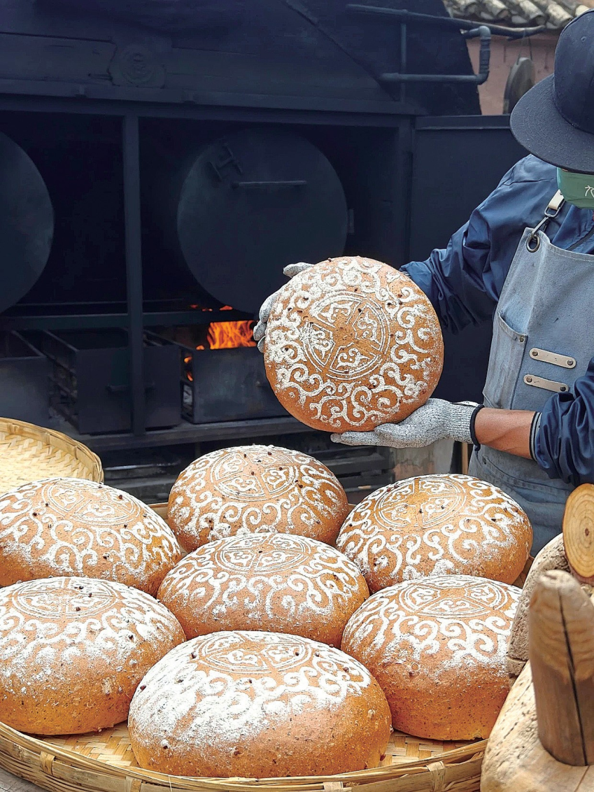

**（二）优化服务水平，激活乡村旅居发展引擎。**始终坚持“服务至上”理念，注重提升旅游设施品质和服务水平，发展果园采摘、户外露营、非遗体验等多种业态，满足游客多样化需求。在乡村民宿中融入当地文化和自然元素进行装饰，营造浓厚乡村氛围。设计农耕体验、手工艺制作、民俗表演等丰富多样互动活动，让游客在亲身体验中感受乡村生活乐趣和魅力。利用春节、端午节、中秋节、火把节等节日契机，组织开展民俗文化活动、民族文艺演出、民族体育比赛、乡村市集等群众性文化活动，增强游客参与感和满意度，逐步形成业态多样化、服务水平高的乡村旅居新范本。

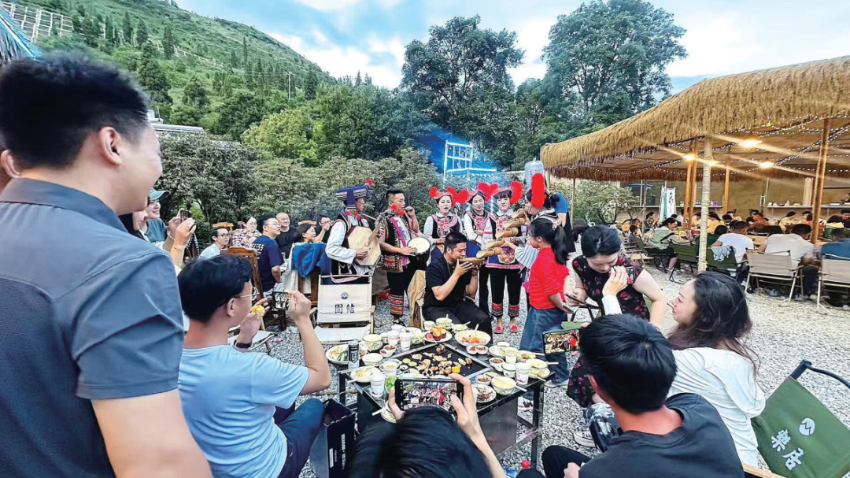

**（三）完善基础设施，筑牢乡村旅居发展底气。**不断优化完善基础设施、安全设施。建设游客服务中心，为游客提供服务，展示农特产品。建设5个公共停车场。建设高标准旅游厕所，所有农家乐和民宿均配备厕所。实现宽带网络和4G信号全覆盖，大部分区域监控系统覆盖到位，派出所、治安巡防队、消防队、森林绿化队、医疗救护点为乐居村旅居客群提供全方位生活和安全保障，提升旅游竞争力。